NIVELL 1

Exercici 1.-
La teva tasca és dissenyar i crear una taula anomenada "credit_card" que emmagatzemi detalls crucials sobre les targetes de crèdit. La nova taula ha de ser capaç d'identificar de manera única cada targeta i establir una relació adequada amb les altres dues taules ("transaction" i "company"). Després de crear la taula serà necessari que ingressis la informació del document denominat "dades_introduir_credit".

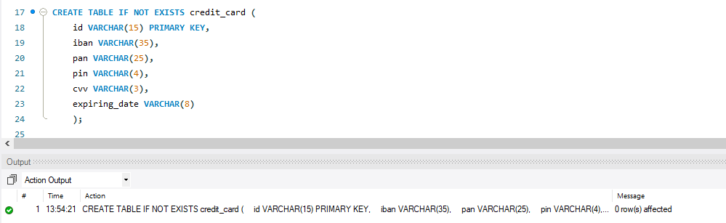

Se ejecuta "datos_introducir_credit.sql" para insertar los datos en la tabla creada “credit_card”. Este paso la de hacerse previamente a declarar foreign key la variable credit_card_id de la tabla “transaction” vinculada a la primary key id de la tabla credit_card:

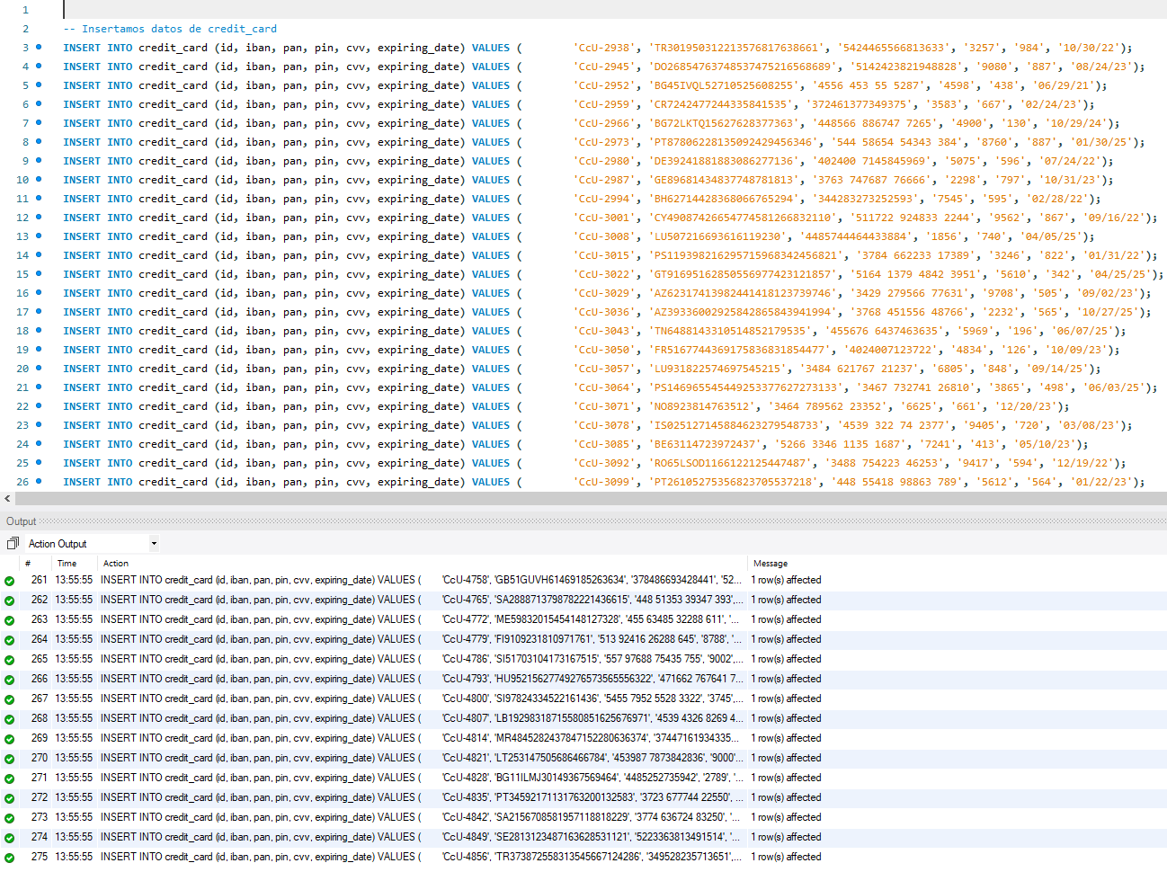
Una vez introducidos los datos, se crea la relación entre las tablas “transaction” y “credit_card”, siendo la variable credit_card_id de la tabla “transaction” la foreign key que está vinculada a la primary key de la tabla “credit_card” que es variable id:

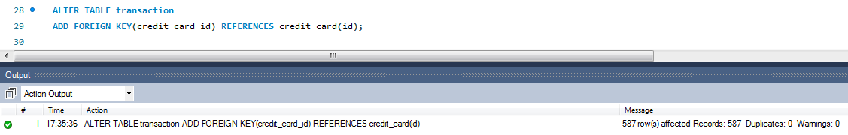

Recorda mostrar el diagrama i realitzar una breu descripció d'aquest.

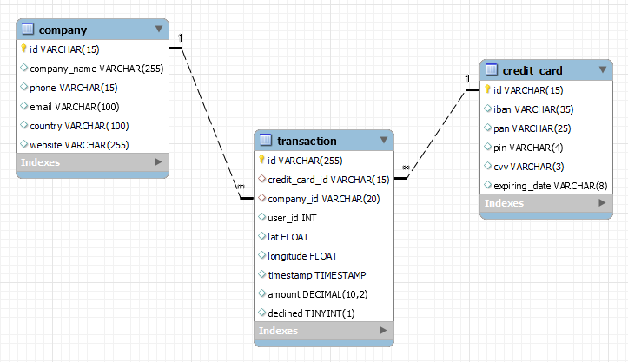

La tabla de hechos es “transaction” y las tablas de dimensiones son “company” y “credit_card”. En este caso, las tablas de dimensiones ampliarían la información de algunas de sus variables. La relación de las dos tablas de dimensiones es de 1 a muchos, es decir, cada compañía puede realizar múltiples transacciones y se pueden realizar diversas transacciones con la misma tarjeta de crédito.
La tabla “transaction” contiene información sobre las transacciones realizadas (id. tarjeta credito, id. compañía, id. usuario, latitud, longitud, fecha transaccion, cantidad vendida y rechazada s/n). La primary key es id que es el identificador de cada transacción y tienes dos foreign key: company_id que es el identificador de compañía y credit_card_id que es el identificador de la tarjeta de crédito.
La tabla “company” contiene una ampliación de datos de las compañías (telefono, email, pais, y website). La primary key es id que es el identificador de cada compañía.
La tabla “credit_card” contiene una ampliación de información sobre las tarjetas de crédito utilizadas en las transacciones (iban, pan, pin, cvv, fecha caducidad). La primary key es id que es el identificador de cada tarjeta de crédito.

Exercici 2.-
El departament de Recursos Humans ha identificat un error en el número de compte de l'usuari amb ID CcU-2938. La informació que ha de mostrar-se per a aquest registre és: R323456312213576817699999. Recorda mostrar que el canvi es va realitzar.

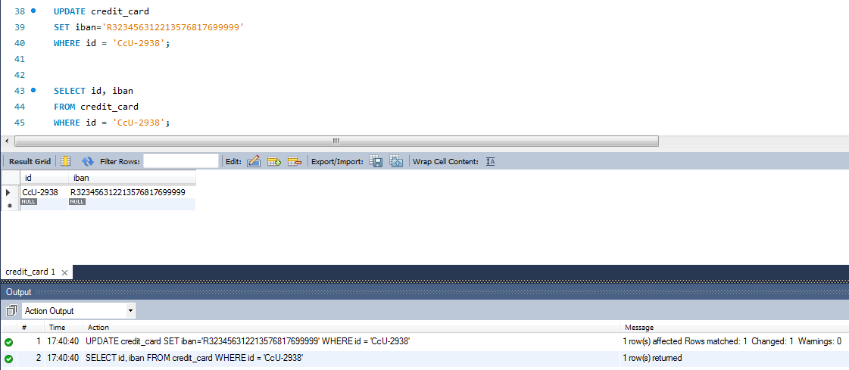

Exercici 3.-
En la taula "transaction" ingressa un nou usuari amb la següent informació:

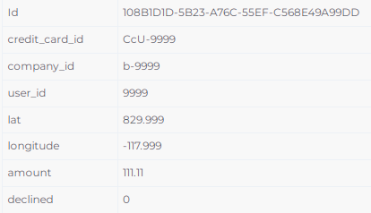

Previamente a introducir los datos del nuevo usuario en la tabla “transaction”, ha de registrarse la información vinculada a la variable company_id en la tabla “company” y la de la variable credit_card_id en la tabla “credit_card”.
Se comprueba si ya está introducida la compañía con identificador b-9999 en la tabla “company” y el identificador de la tarjeta de crédito CcU-9999 en la tabla “credit_card”.

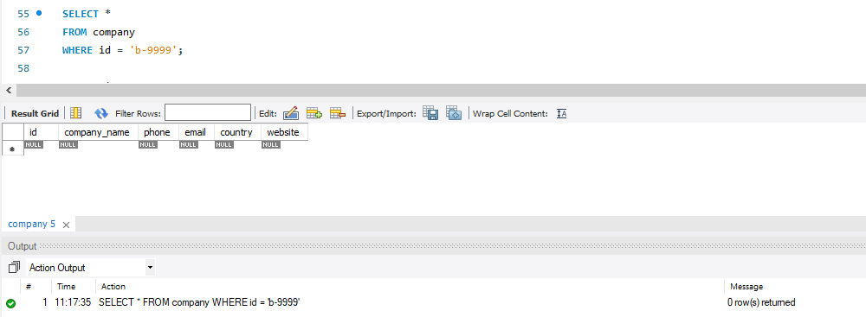
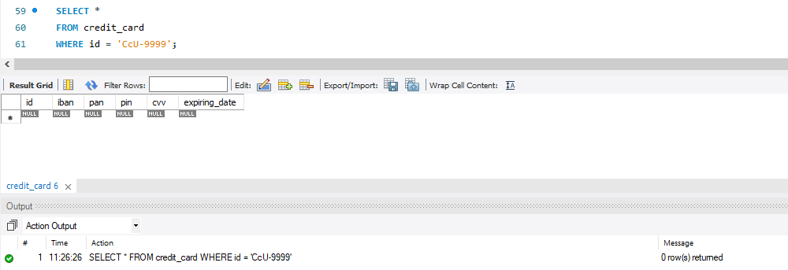

Como la información no está incluida, se introducen estos valores en las tablas “company” y “credit_card”:

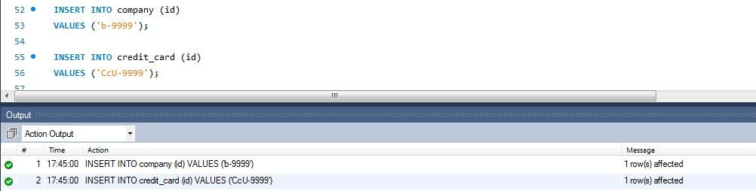

Ahora ya pueden introducirse los datos del nuevo usuario en la tabla “transaction”.

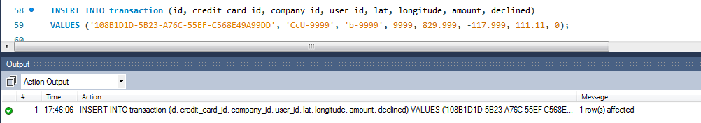

Exercici 4.-
Des de recursos humans et sol·liciten eliminar la columna "pan" de la taula credit_card. Recorda mostrar el canvi realitzat.

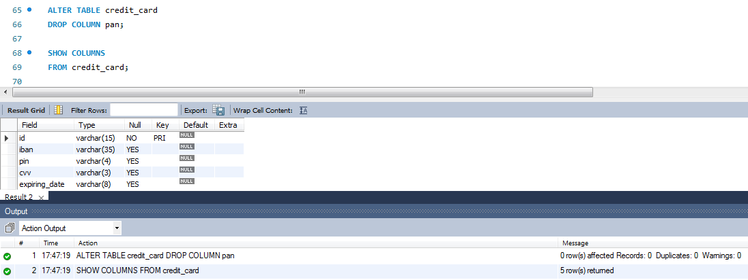
NIVELL 2

Exercici 1.-
Elimina de la taula transaction el registre amb ID 02C6201E-D90A-1859-B4EE-88D2986D3B02 de la base de dades.

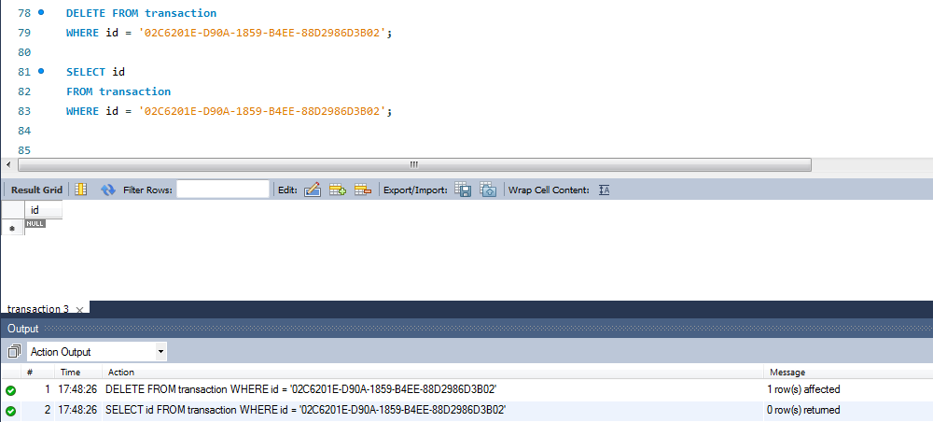

Exercici 2.-
La secció de màrqueting desitja tenir accés a informació específica per a realitzar anàlisi i estratègies efectives. S'ha sol·licitat crear una vista que proporcioni detalls clau sobre les companyies i les seves transaccions. Serà necessària que creïs una vista anomenada VistaMarketing que contingui la següent informació: Nom de la companyia. Telèfon de contacte. País de residència. Mitjana de compra realitzat per cada companyia. Presenta la vista creada, ordenant les dades de major a menor mitjana de compra.

La sentencia ORDER BY, tanto puede ir incluida dentro de la creación de la vista como una vez se presentan los datos.

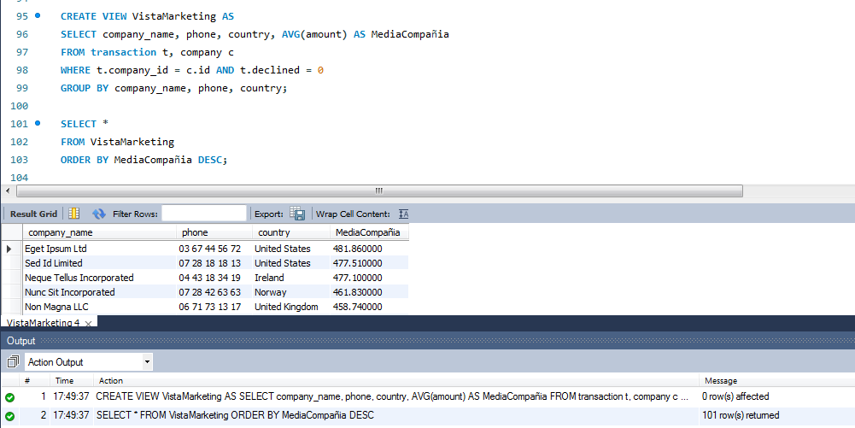
Exercici 3.-
Filtra la vista VistaMarketing per a mostrar només les companyies que tenen el seu país de residència en "Germany".

Como la sentencia ORDER BY no se incluyó en la vista VistaMarketing, en la presentación de datos no se muestran ordenados.

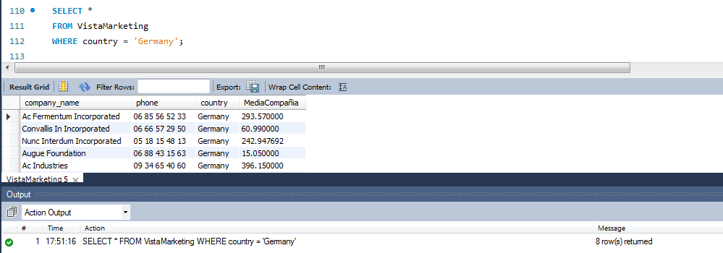

NIVELL 3

Exercici 1.-
La setmana vinent tindràs una nova reunió amb els gerents de màrqueting. Un company del teu equip va realitzar modificacions en la base de dades, però no recorda com les va realitzar. Et demana que l'ajudis a deixar els comandos executats per a obtenir el següent diagrama:

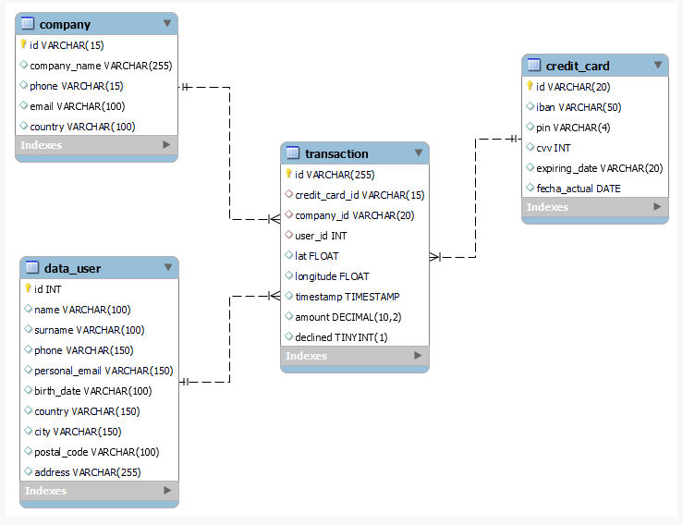
Han de realizarse diversos cambios en el diagrama actual para llegar a este nuevo diagrama:

- La tabla “data_user” ha de crearse nueva puesto que no la tenemos. Será una nueva tabla de dimensiones que va a aportar más información de los datos del usuario (nombre, apellido, teléfono, mail, fecha nacimiento, país, ciudad, código postal y dirección). Al igual que las otras tablas de dimensiones, la relación con la tabla de hechos es de 1 a muchos, es decir, que un usuario puede llevar a cabo múltiples transacciones.
- La tabla “transaction” es correcta tal cual está.
- La tabla “company” tiene una variable más que es website que ha de eliminarse y las demás variables están ya bien.
- La tabla “credit_card” tiene la variable id de tipo varchar con 15 caracteres y ha de tener 20 caracteres; la variable iban de tipo varchar tiene 35 y ha de tener 50 caracteres; la variable pin no ha de modificarse; la variable cvv de tipo varchar ha de convertirse a tipo entero; la variable expiring_date de tipo varchar con 8 caracteres y ha de tener 20 caracteres; y incluir una nueva variable llamada fecha_actual que ha de ser de tipo fecha.

Se ejecuta "estructura_datos_user.sql" que nos viene dada.

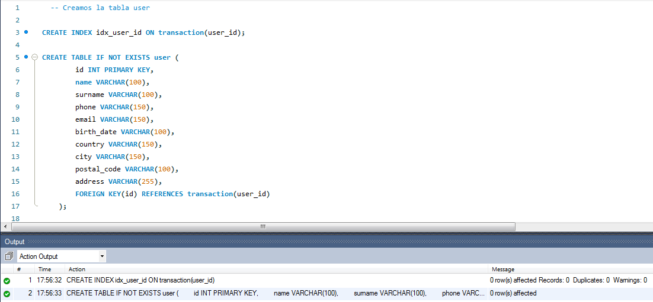

Aunque no da error en su ejecución, contiene un error puesto que declara la variable id de la tabla “user” como foreign key, cuando en realidad es al revés: la variable user_id de la tabla “transaction” es la foreign key que ha de quedar vinculada a la primary key de la tabla “user”, que es la variable id.
Ahora se elimina la foreign key de la tabla “user”:

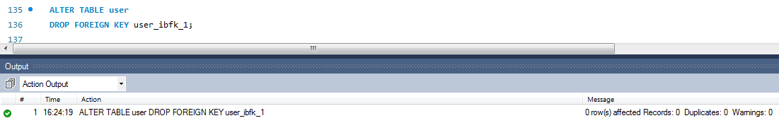

Y se ejecuta "datos_introducir_user(1).sql" para introducir los datos:

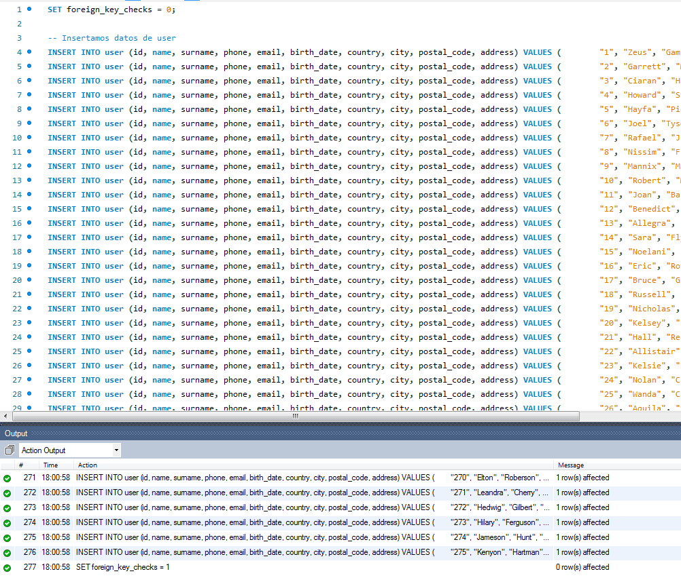

Se comprueba si hay algún usuario de la tabla “transaction” que no está en la tabla “user” porque, de ser así, no podrían vincularse ambas tablas.

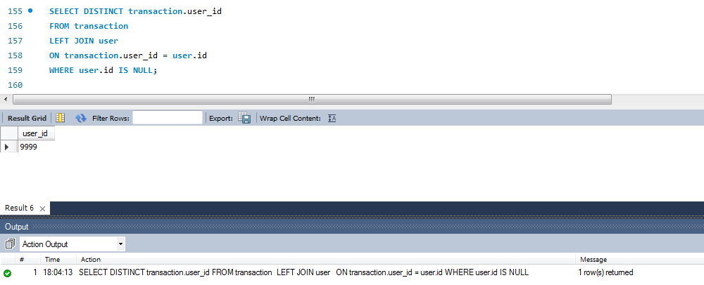

El usuario ‘9999’ no está en la tabla “user”, así que hay que incluirlo:

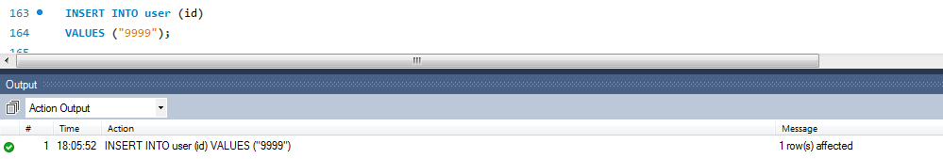

Ahora ya se puede crear la foreign key, user_id, de la tabla “transaction” y vincularla a la primary key, id, de la tabla “user”:

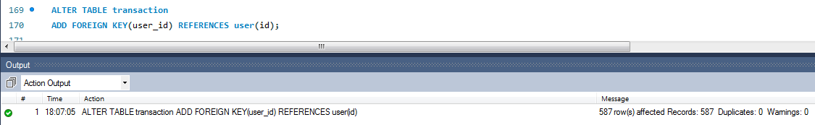

Finalmente realizamos todos los cambios en las variables de las distintas tablas para llegar al nuevo diagrama.
También son necesarios dos cambios más referidos a la tabla “user”: la variable email que modifica su nombre a personal_email y el propio nombre de la tabla que ha de llamarse “data_user”.

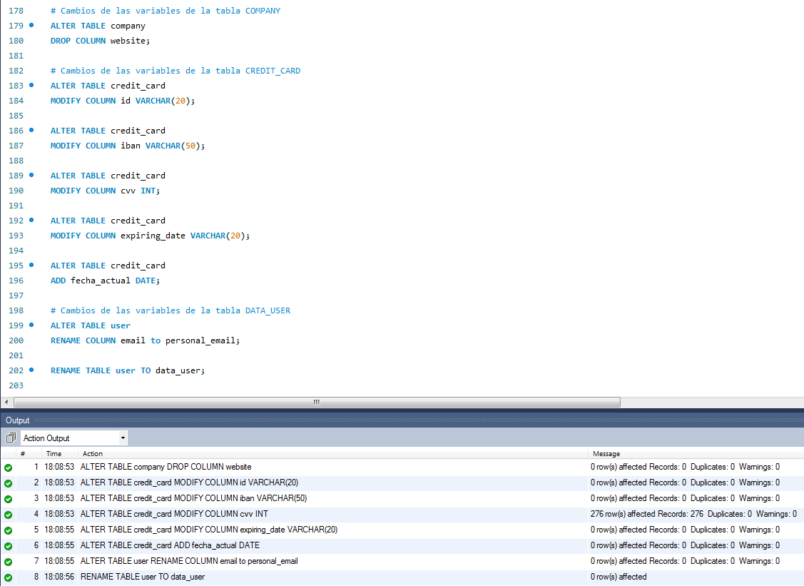

Así queda el nuevo diagrama resultante:

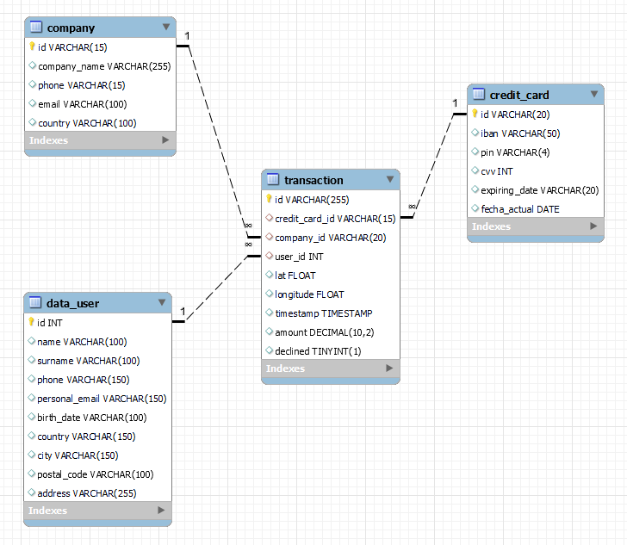

Exercici 2.-
L'empresa també et sol·licita crear una vista anomenada "InformeTecnico" que contingui la següent informació: ID de la transacció, nom de l’usuari/ària, cognom de l’usuari/ària, IBAN de la tarjeta de crèdit usada, nom de la compañía de la transacció realitzada.
Assegura’t d’incloure información rellevant de les taules i utilitza àlies per a canviar de nom columnas segons sigui necessari.
Mostra els resultats de la vista, ordena els resultats de manera descendent en funció de la variable ID de transaction.

